Кыргыз Республикасынын Маалыматтык технологиялар жана байланыш мамлекеттик комитетине караштуу “Электрондук өз ара аракеттенүү борбору” мамлекеттик ишканасынын 2019-жылдын 1-мартындагы №2-а
БУЙРУГУ

«Түндүк» ведомстволор аралык электрондук өз ара аракеттенүү тутумундагы катышуучулардын ишине карата техникалык талаптарды бекитүү жөнүндө”

Кыргыз Республикасынын Өкмөтүнүн 2018-жылдын 11-апрелиндеги №200 токтому менен бекитилген «Түндүк” ведомстволор аралык электрондук өз ара аракеттенүү тутумундагы (мындан ары – “Түндүк” ВЭӨТ) маалыматтык тутумдардын өз ара аракеттенүүсүнө карата талаптардын 5, 6 жана 10-пункттарын жүзөгө ашыруу максатында буйрук кылам:
1. Төмөнкүлөр бекитилсин:
- “Түндүк” ВЭӨТкө кошулган уюмдардын сервердик жабдууларына коюлган талаптар;
- Ведомстволор аралык өз ара аракеттенүү чечимдеринин каталогунда катталууга карата талаптар;
- «Түндүк” ведомстволор аралык электрондук өз ара аракеттенүү тутумундагы суроо-талаптарды жүзөгө ашыруу үчүн маалыматтык тутумдардын адаптерлерин иштеп чыгууга жана иштөөсүнө талаптар.
2. Кыргыз Республикасынын Маалыматтык технологиялар жана байланыш мамлекеттик комитетине караштуу “Электрондук өз ара аракеттенүү борбору” мамлекеттик ишканасынын адистери ушул буйрук менен бекитилип жаткан Талаптарды аткаруу боюнча зарыл болгон чараларды көрсүн.
3. Ушул буйруктун аткарылышына көзөмөл кылуу милдети Кыргыз Республикасынын Маалыматтык технологиялар жана байланыш мамлекеттик комитетине караштуу “Электрондук өз ара аракеттенүү борбору” мамлекеттик ишканасынын директорунун орун басары А.Ч.Буржуевге жүктөлсүн.

Директор Н.А. Кутнаева

Кыргыз Республикасынын Маалыматтык технологиялар жана байланыш мамлекеттик комитетине караштуу “Электрондук өз ара аракеттенүү борбору” Мамлекеттик ишканасынын 2019-жылдын 1-мартындагы №2-а
буйругу менен бекитилген

«Түндүк” ведомстволор аралык электрондук өз ара аракеттенүү тутумуна кошулган уюмдардын сервердик жабдууларына талаптар

1. Жалпы жоболор

- Ушул «Түндүк” ведомстволор аралык электрондук өз ара аракеттенүү тутумуна кошулган уюмдардын сервердик жабдууларына талаптар (мындан ары – Талаптар) Кыргыз Республикасынын Өкмөтүнүн 2018-жылдын 11-апрелиндеги №200 “Түндүк” ведомстволор аралык электрондук өз ара аракеттенүү тутумундагы маалыматтык тутумдардын өз ара аракеттенүүсүнө талаптарды бекитүү жөнүндө” токтомуна ылайык иштелип чыккан.

- Ушул Талаптар «Түндүк” ведомстволор аралык электрондук өз ара аракеттенүү тутумуна кошулуп жаткан уюмдардын сервердик жабдууларына, коопсуздук серверлерин орнотууга, байланыш каналдарына, ошондой эле сервердик жайларга болгон техникалык талаптарды аныкташат.

2. Коопсуздук серверин орнотуу үчүн талаптар

3. Коопсуздук сервери уюмдун атайылаштырылган сервердик жабдууларына орнотулат. Сервердик жабдуу сервердик жайга же коопсуздук талаптарына жооп берген жайга жайгаштырылышы керек.
4. Коопсуздук серверин орнотуу үчүн төмөнкүдөй минималдуу мүнөздөмөлөргө ээ болгон жабдуу болушу зарыл: таза орнотуу жана транзакциялардын логун сактоо кошумча дисктик жайы бар 64 биттик Intel dual-core, AMD же AES аппараттык нускамалары менен иштеген 4096 Мб оперативдик эс тутуму жана катуу дискте 3Гб бош оруну, USB 2.0 порту бар, DNAT колдонулган өнөр жай классындагы аппараттык түйүндүк чыпкасы бар болгон учурда бир же эки түйүндүк интерфейси болгон башка эквиваленттүү эсептөөчү процессор.

3. Байланыш каналдарына талаптар

5. Байланыш каналдары тышкы аймактарга карата минималдуу 1 Мбит же андан көп маалымат менен камсыздалышат, бул операциялык тутумдардын жаңыланышы үчүн зарыл болуп саналат, 20 МБит же андан көбү Кыргыз Республикасынын аймагында, ошондой эле глобалдуу IP-даректе пайдаланылат.

4. Сервердик жайга талаптар

6. Аппараттык-программалык комплекстин жана сактоо тутумунун сервердик жабдуусу сервердик жайда жайгаштырылат.
Сервердик жай терезелери жок, өзүнчө обочолонгон, өтмө эмес жайларда жайгаштырылат. Терезелер бар болгон учурларда алар күйбөй турган материалдар менен бүтөлүп же жабылып коюлат.
Дубалдардын, шыптардын жана полдордун үстүңкү беттери үчүн чаң топтобогон жана чаң бөлүп чыгарбаган материалдар колдонулат. Полдун үстү антистатик катары касиетке ээ материалдар менен жабылат. Сервердик жай булгоочу заттардын киришинен корголушу керек.
Сервердик жайдын дубалдары, эшиктери, шыптары, полдору жана дубалдар ортосундагы тосмолору анын герметикалык бүтүндүгүн камсыздашат. Сервердик жайдын эшиктеринин туурасы 1,2 метрден, бийиктиги 2,2 метрден жапыз эмес болуп, сыртты көздөй ачылышы керек же эки жакты көздөй тең жылдырып ачыла турган болууга тийиш. Эшиктин кезекисинин түзүлүшүндө босого менен борбордук түркүк болбошу керек.
7. Сервердик жай кабелдик тутумдар менен инженердик коммуникацияларды жайгаштыруу үчүн фальшпол жана (же) фальш-шып менен жабдылат.
8. Сервердик жай аркылуу эч кандай транзиттик коммуникациялар өткөрүлбөшү керек. Кадимки жана өрт коопсуздугуна байланышкан суу менен камсыз кылуу, жылытуу жана канализация трассалары сервердик жайдан тышкары жерлерге алып чыгарылат жана жогорку кабаттардагы сервердик жайдын үстүндөгү жайларга жайгаштырылбайт.
9. Имараттык күчтүү жана аз ток берген кабелдик түйүндөрдү тартуу үчүн коммуникациялык каналдарды монтаждоо өзүнчө же тосмолор менен бөлүнүп коюлган кабелдик лотоктордо, кутуларда же өз ара бөлүштүрүлгөн түтүктөрдө жүргүзүлөт. Токту аз талап кылган жана күч шкафтары өз-өзүнчө орнотулат жана кулпуланып коюлат.
Дубал тосмолор, дубалдар, тосмолор аркылуу кабелдерди тартуу күйбөс түтүктөрдүн кесиндилеринде күйбөс материалдар менен герметизациялоо аркылуу ишке ашырылат.
10. Сервердик жай тышкы электромагниттик нурлануудан ишенимдүү корголууга тийиш.
11. Жабдууну сервердик жайга жайгаштырууда:
- энергетика чөйрөсүндөгү ыйгарым укуктуу орган тарабынан бекитилген керектөөчүлөрдүн электр орнотмолорун техникалык жактан эксплуатациялоо эрежелеринин аткарылышы камсыздалат;
- жабдууну ташып келүүчүлөрдүн жана (же) өндүрүүчүлөрдүн жабдуулардын жана коммуникациялардын салмагын эске алуу менен пол менен фальшполго күч келүүсүнө, орнотууга (монтажга) коюлган талаптарынын аткарылышы камсыздалат;
- жабдууну тейлөө үчүн бош кызматтык өтмөлөрдүн болушу камсыздалат;
- микроклиматты камсыздоо тутумунун аба агымдарын жөнгө салуу эске алынат;
- фальшполдор менен фальш-шыптар тутумун жөнгө салуу эске алынат.
12. Сервердик жайга жайгаштырылган жабдууну техникалык коштоодо ыйгарым укуктуу адам, бөлүм тарабынан төмөнкүлөр документтештирилет:

- жабдууну тейлөө;
- аппараттык-программалык камсыздоонун ишинде жаралган көйгөйлөрдү четтетүү;
- үзгүлтүккө учуроо жана баш тартуу фактылары, ошондой эле калыбына келтирүү иштеринин жыйынтыктары;
- өтө маанилүү жабдуунун кепилденген тейлөө мөөнөтү өткөндөн кийинки кепилденген мөөнөттөн кийинки тейлөө.
Документтештирүүнүн формасы менен ыкмасы мамлекеттик орган же жергиликтүү өз алдынча башкаруу органы тарабынан өз алдынча аныкталат.
13. Эксплуатацияланып жаткан жабдуунун ишине кийлигишүү ыйгарым укуктуу адамдын уруксаты менен гана ишке ашырылышы мүмкүн.
14. Негизги жана резервдеги сервердик жайлар бири биринен алыс жайгашкан имараттарда, коопсуз аралыкта жайгаштырылат. Резервдеги сервердик жайларга коюлган талаптар негизги сервердик жайларга коюлган талаптар менен бирдей болот.
15. Киберкоопсуздукту, иштебей калууга туруктуулугун жана ишинин ишенимдүүлүгүн камсыздоо үчүн:
1) сервердик жайда жабдууну коркунуч, опурталдуулук жаралуу жана уруксатсыз колдонуу мүмкүнчүлүгү тобокелдигин азайтууну камсыздаган жайгаштыруу ыкмалары колдонулат;
2) сервердик жайда орнотулган маалыматтык инфраструктура объектилерин коштоону жүзөгө ашыруу үчүн авторлоштурулган адамдардын тизмесин актуалдуу абалда кармап туруу;
3) сервердик жай төмөнкү тутумдар менен жабдылат:
- көзөмөл жана жетүүнү башкаруу;
- микроклиматты камсыздоо;
- кайтаруу сигнализациясы;
- видеобайкоо;
- өрт коопсуздугу белги бергичи;
- өрт өчүрүү;
- кепилденген ток берүүчү;
- жерге өткөрүү (ток);
4) сервердик жайдын инфраструктурасынын иштебей калуу туруктуулугу 99,7 пайыздан аз эмес болууга тийиш.
16. Жетүүнү көзөмөлгө алуу жана башкаруу тутуму сервердик жайга тийиштүү уруксат алып кирүүнү жана андан тийиштүү уруксат алуу менен чыгууну камсыздайт. Бөгөт кое турган түзүлүштөр жана кирүү эшигинин куралышы жетүү идентификаторлорун кирүү эшигинин тамбуру аркылуу кайра артты көздөй берүү мүмкүндүгүн болтурбоого тийиш.
Жетүүнү көзөмөлдөө жана башкаруу тутумун борбордук башкаруу түзүлүшү чоочун адамдардын жетүүсүнөн корголгон өзүнчө кызматтык жайларда, анын ичинде кайтаруу посту жайгашкан жайда орнотулат.
Кайтаруу кызматынын кызматкерлеринин тутумдун иш режимине таасир эткен жетүүнү көзөмөлдөө жана башкаруу тутумунун программалык каражаттарына жетүүсүнө жол берилбейт.
Жетүүнү көзөмөлдөө жана башкаруу тутумун электр энергиясы менен камсыздоо нөөмөттүк жарык берүү калканынын бош тобунун эсебинен ишке ашырылат. Жетүүнү көзөмөлдөө жана башкаруу тутуму резервдик ток берүүчү менен камсыздалат.
17. Микроклиматты камсыздоо тутуму абаны салкындатуу, шамалдатуу жана микроклиматты мониторинг кылуу тутумдарын камтышы керек. Сервердик жайдын микроклиматты камсыздоо тутуму имаратта орнотулган башка микроклиматты камсыздоо тутуму менен бириктирилбеши керек.
Сервердик жайдагы температура 20ºСтан 25ºСка чейин болуп, 45тен 55 пайызга чейинки салыштырма нымдуулук диапазонунда кармалат.
Абаны салкындатуу тутумунун кубаттуулугу бардык жабдуу менен тутумдар бөлүп чыгарган жалпы жылуулуктун көлөмүнөн жогору болууга тийиш. Абаны салкындатуу тутуму резервдөө аркылуу ишке ашырылат. Сервердик жайдын кондиционерлеринин ток алуусу кепилденген ток берүү тутуму же үзгүлтүксүз ток берүү тутуму аркылуу жүзөгө ашырылат.
Шамалдатуу тутуму таза аба кирип турушун, ошондой эле кыш мезгилинде тыштан кирген аба агымы чыпкаланып, жылытылып турушун камсыздайт. Сервердик жайдагы аба коңшу жайлардан булганган аба келишине жол бербөө үчүн ашыкча кысылган абалда болот. Аба агымы кирүүчү жана чыгуучу шамалдатуу тешиктерине өрт өчүрүү тутуму тарабынан башкарылган коргоочу клапандар орнотулат. Салкындатуу жана шамалдатуу тутумдары өрт сигнализациясы берген белги боюнча автоматтык түрдө өчүрүлөт.
Микроклиматты мониторинг кылуу тутуму сервердик шкафтар менен телекоммуникациялык түркүктөрдөгү төмөнкү климаттык параметрлерди көзөмөлдөйт:
- абанын температурасын;
- абанын нымдуулугун;
- абанын чаңдуулугун;
- аба агымынын ылдамдыгын;
- абанын түтүндүүлүгүн;
- шкафтардын эшиктеринин ачылышын (жабылышын).
18. Сервердик жайдын кайтаруу сигнализациясы тутуму имараттын коопсуздук тутумунан өзүнчө иш алпарат. Кабарлоо белгилери күнү-түнү кайтаруу жайына өзүнчө пульт катары чыгарылат. Сервердик жайдагы бардык кирүү жана чыгуу эшиктери, ошондой эле сервердик жайдын ичи толугу менен көзөмөлгө жана кайтарууга алынат. Кайтаруу сигнализациясы тутумунун өзүнчө резервделген ток берүү булагы болууга тийиш.
19. Видеобайкоо жүргүзүү тутумунун камераларынын жайгашуусу сервердик жайга кирген жана андан чыккан бардык эшиктердин, жалпы мейкиндиктин жана жабдуулардын жанындагы өтмөлөрдүн көзөмөлдөнүшү камсыздалышын эске алуу менен тандалып алынат. Камералардын көрүү бурчу жана кеңейтүү жөндөмдүүлүгү адамдардын жүзүн айырмалап таанууну камсыздашы керек. Камераларга түшкөн сүрөттөр менен видеотасмалар күнү-түнү кайтаруу жайынын өзүнчө пультуна чыгарылат.
20. Сервердик жайдын өрт кабарлоо тутуму имараттын өрт кабарлоочу белги бергичинен өзүнчө иш алпарышы керек. Сервердик жайда датчиктердин эки тиби: температуралык жана түтүндүк типтери орнотулат.
Датчиктер сервердик жайдын жалпы мейкиндигин жана фальшпол менен (же) фальш-шыптан улам жаралган жерлерди көзөмөлдөйт. Өрт сигнализациясы тутумунун кабарлоо белгилери күнү-түнү кайтаруу жайынын пультуна чыгарылат.
21. Сервердик жайдын өрт өчүрүү тутуму имараттын өрт өчүрүү тутумуна көз каранды эмес автоматтык өрт өчүрүү орнотмосу менен жабдылат.
Өрт өчүрүү орнотмосу түздөн-түз сервердик жайга же ага жакын турган жана бул максатта атайын жабдылган шкафка жайгаштырылат. Өрт өчүрүү тутумун түтүн пайда болгондо реакция кылуучу өрттү эрте аныктоочу датчиктер, ошондой эле имарат-жайдын кире беришинде жайгашкан кол менен жөнгө салынуучу датчиктер ишке киргизишет. Өрт өчүрүүчү жабдуу 30 секунддан ашык эмес убакыттан кийин ишке кирет. Өрт өчүрүү тутуму ишке киргендиги жөнүндө кабар имарат-жайдын ичинде жана сырт жагында жайгаштырылган таблого чыгарылат.
Өрт өчүрүү тутуму шамалдатуу тутумунун коргоочу клапандарын жабуу га жана жабдуунун электркубаттоочусун өчүрүүгө команда берет. Өрт өчүрүү тутуму менен жабдылган сервердик жай аба чыгаруучу шамалдатуучу менен камсыздалат.
22. Кепилденген ток берүүчү тутумда ~400/230 В чыңалуу, 50 Гц жыштык менен иштеген тышкы ар кандай ток берүүчү булактардан же автономдуу генератордон эки ток алуучу жери болушу каралган. Ток берүүчү бардык булактар негизги жерде ток берүү иши үзгүлтүккө учураганда же берилбей калган учурларда автоматтык түрдө ток берүү резервине кайра которууну ишке ашырган резервдик автоматка берилет. Ток берүү линияларынын жана кабелдердин кесилишинин параметрлери сервердик жайдын жабдууларынын жана тутумчаларынын пландалган суммаланган керектөө кубаттуулугуна жараша аныкталат. Электр ток берүү чубалгылары бешөткөрмөлүү схема боюнча аткарылат.
Кепилденген ток берүү тутумунда жабдууну жана сервердик жайдын тутумдарына үзгүлтүксүз ток берүү булактары аркылуу электр энергиясы менен камсыздандыруу каралган. Үзгүлтүксүз ток берүү булактарынын кубаттуулугу жана конфигурациясы бардык ток алуучу жабдуу менен келечектеги өнүгүү үчүн керектеле турган запасты эске алуу менен эсептелинет. Үзгүлтүксүз ток берүү булактарынан автономдуу иштөө убактысы генератордун иш режимине өтүүсү жана резервдик чубалгыларга өтүү үчүн зарыл болгон убакытты, керектөөлөрдү эске алуу менен эсептелинет.
23. Сервердик жайдагы токту жерге өткөрүү тутуму имараттагы токту жерге өткөрүүдөн өзүнчө аткарылат. Сервердик жайдын бардык металл бөлүктөрү менен түзүлүштөрү жалпы өткөргүч аркылуу токту жерге өткөрүү тутумуна туташтырылат. Жабдуу коюлган ар бир шкаф (түркүк) өзүнчө өткөргүч аркылуу жалпы токту жерге өткөрүүчү тутумга кошулат. Маалыматты иштеп чыгуучу жабдуунун ачык түрдөгү ток өткөрүүчү бөлүктөрү электр орнотмонун токту жерге өткөрүүчү тутуму менен туташтырылган болушу керек. Өтө чыңалып кетүүдөн коргоочу түзүлүштөрдү токту жерге өткөрүүчү башкы өткөргүч менен туташтырган токту жерге өткөрүүчүлөр эң кыска жана түз (бурчтары жок) болууга тийиш.
24. Коопсуздук серверин кабинеттерде, архивдик, көмөкчү жана башка жайларда жайгаштырууга тыюу салынат.
25. “Түндүк” ВЭӨТтүн бардык катышуучулары уюмдун ыйгарым укуктуу кызматкерлери болбогон үчүнчү адамдардын коопсуздук серверине логикалык жана физикалык жетүүсүн чектөөгө тийиш. Зарыл болгон учурларда чоочун адамдардын сервердик жабдууга жетүүсүнө уруксат берүү уюмдун локалдуу түйүнүнөн гана жана ыйгарым укуктуу адамдын көзөмөлү алдында гана мүмкүн, бул иш-аракет жетүүгө уруксат берүү реестринде катталышы керек.
26. «Түндүк» ВЭӨТ оператору зарылдыкка жараша «Түндүк» ВЭӨТ Катышуучусунун маалыматтык тутумунун Кыргыз Республикасынын мыйзамдарына, «Түндүк» ВЭӨТ оператору белгилеген техникалык талаптарга шайкеш келүүсүн текшерүүгө укуктуу.
27. «Түндүк» ВЭӨТ Катышуучусунун сервердик жабдуусу мамлекеттик органдын, жергиликтүү өз алдынча башкаруу органынын жана уюмдун сервердик жайында гана ушул Талаптарда белгиленген сервердик жайларга коюлган талаптарга ылайык жайгаштырылат.

Кыргыз Республикасынын Маалыматтык технологиялар жана байланыш мамлекеттик комитетине караштуу “Электрондук өз ара аракеттенүү борбору” Мамлекеттик ишканасынын 2019-жылдын 1-мартындагы №2-а
буйругу менен бекитилген

“Түндүк” ведомстволор аралык электрондук өз ара аракеттенүү тутумунун катышуучуларынын Ведомстволор аралык электрондук өз ара аракеттенүүсүнүн чечимдери каталогунда сервистерди каттоосуна талаптар

      - Жалпы жоболор
1. “Түндүк” ведомстволор аралык электрондук өз ара аракеттенүү тутумунун катышуучуларынын Ведомстволор аралык электрондук өз ара аракеттенүүсүнүн чечимдери каталогунда (мындан ары – Каталог) сервистерди каттоосуна коюлган ушул талаптар (мындан ары – Талаптар) Кыргыз Республикасынын Өкмөтүнүн 2018-жылдын 11-апрелиндеги №200 “Түндүк” ведомстволор аралык электрондук өз ара аракеттенүү тутумундагы маалыматтык тутумдардын өз ара аракеттенүүсүнө талаптарды бекитүү жөнүндө” токтомуна ылайык иштелип чыккан.
2. Ушул Талаптар министрликтер менен ведомстволордун маалыматтык тутумдарын Каталогго каттоонун, маалымат киргизүүнүн, ошондой эле маалыматты башкаруунун техникалык шарттарын аныктайт.
3. Каталог мамлекеттик жана расмий тилде жүргүзүлөт жана толтурулат.
4. Ушул Талаптарда колдонулган термин:
Колдонуучу – “Түндүк” ВЭӨТ Катышуучусу “Түндүк” ВЭӨТкө кошулуу үчүн берген арызында “Түндүк” ВЭӨТ Катышуучусу жөнүндө маалыматты редакциялоо үчүн дайындалган жооптуу адам.

2. Каталогду колдонуу
4. Каталогдун башкы бетинде Колдонуучуга “Түндүк” ведомстволор аралык электрондук өз ара аракеттенүү тутумуна (мындан ары – “Түндүк” ВЭӨТ) кошулган “Түндүк” ВЭӨТтүн башка Катышуучулары боюнча маалыматты карап чыгуу мүмкүнчүлүгү берилген. Каталогдун башкы бетине өтүү үчүн https://catalog.ordo.gov.kg/ шилтемеси боюнча кирүү керек. Ошондой эле Каталогдун башкы бетине өтүү үчүн навигация панелиндеги “Түндүк” деген белгини басуу зарыл.
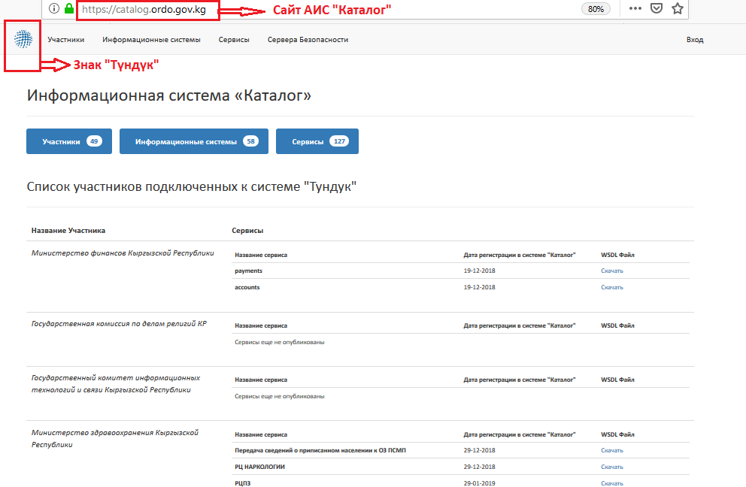
5. Каталогдун башкы бети навигация панелинен турат, анда маалымат камтылган төмөнкүдөй кошумча барактар жайгаштырылган:
- катышуучулар – “Түндүк” ведомстволор аралык электрондук өз ара аракеттенүү тутумунун катышуучуларынын тизмеси;
- маалыматтык тутумдар - “Түндүк” ВЭӨТ катышуучуларынын маалыматтык тутумдарынын тизмеси (аталышы, катышуучу, идентификатор);
- сервистер – мамлекеттик жана муниципалдык кызмат көрсөтүүлөрдүн тизмеси (аталышы, маалыматтык тутум, мамлекеттик орган, идентификатор, версия).
- коопсуздук серверлери – “Түндүк” ВЭӨТ Катышуучулары орноткон серверлердин тизмеси.
Мындан тышкары, “Түндүк” тутумуна кошулган катышуучулардын тизмеси берилген, анда “Түндүк” ВЭӨТкө кошулган уюмдардын тизмеси жана алардын сервистери камтылган.

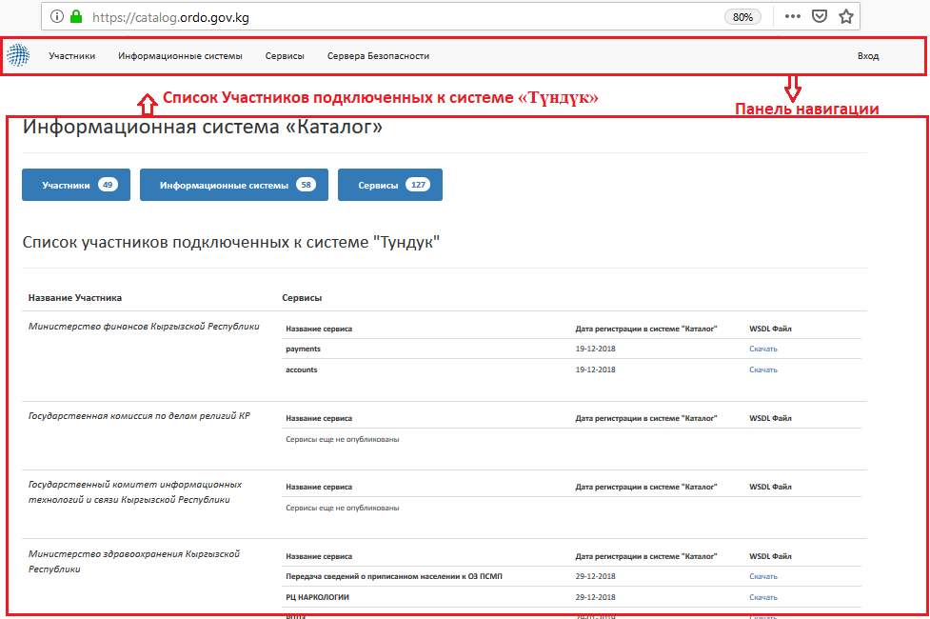

3. Колдонуучуну Каталогдо каттоо
6. Колдонуучуну Каталогдо каттоо “Түндүк” ВЭӨТга кошулуу жөнүндө арыз боюнча оң чечим кабыл алынгандан кийин аткарылат.
1) “Электрондук өз ара аракеттенүү борбору” мамлекеттик ишканасынын администратору (мындан ары – “ЭӨБ” МИ) Колдонуучуну анын “Түндүк” ВЭӨТга кошулуу жөнүндө арызына ылайык Каталогго каттайт. Андан кийин Колдонуучунун кошулуу жөнүндө арызында көрсөтүлгөн электрондук почтасына Каталогдогу жеке кабинетке кирүү үчүн шилтеме жөнөтүлөт.
2) Колдонуучу Каталогдун сыр сөз ойлоп табуу бетине шилтеме боюнча (шилтеме чакыруу жөнөтүлгөн убактан тартып 30 мүнөт ичинде жарактуу) кирип, каттоо жазуусунун сыр сөзүн ойлоп табышы керек. Сыр сөз жок дегенде 8 символдон туруп, боштуктар колдонулбоого тийиш.
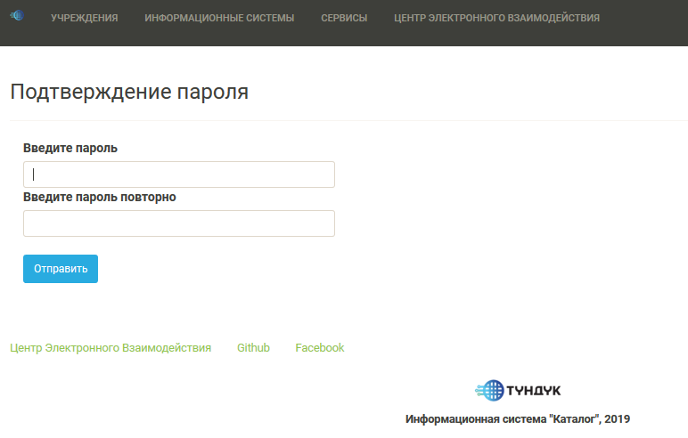
- Сыр сөз ойлоп тапкандан кийин Колдонуучу почтасын жана кайра ойлоп табылган сыр сөздү көрсөтүү менен жеке кабинетине кирет.
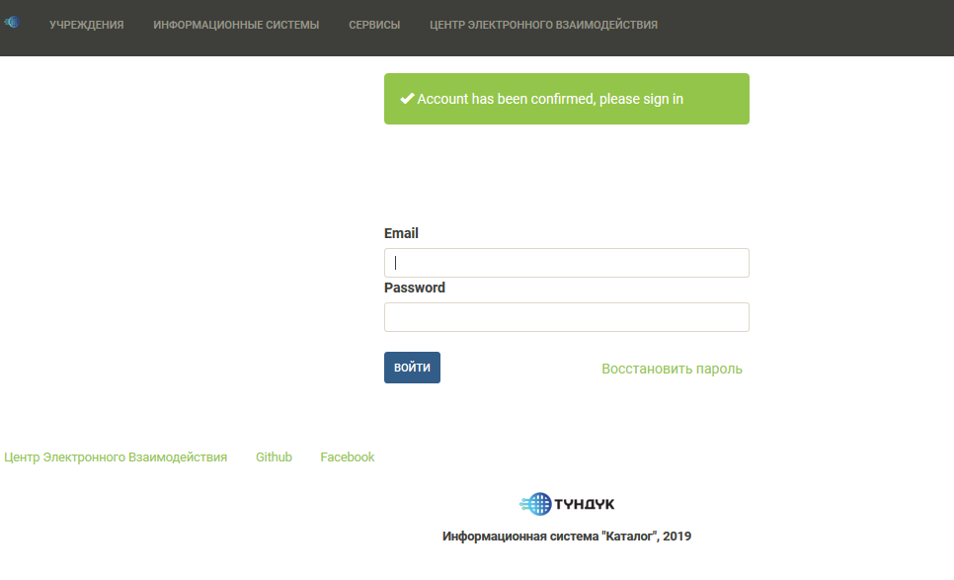
- Киргенден кийин Колдонуучу катышуучулар менен сервистердин тизмеси көрсөтүлгөн башкы бетке жөнөтүлөт.

4. Электрондук сервисти Каталогго каттоо
7. Каталогду колдонуу Администратор үчүн да, Колдонуучулар үчүн да ыңгайлуу болушу үчүн аталыштар менен сүрөттөөлөр кириллицада жазылып, кыскартылбашы керек.
8. Электрондук сервисти каттоо жана Каталогго өзгөртүүлөрдү киргизүү үчүн төмөнкүлөрдү аткаруу зарыл:
- catalog.ordo.gov.kg шилтемесин интернет-браузерге киргизүү.
- Каталог баракчасындагы навигация панелиндеги “КИРҮҮ” баскычын басуу.
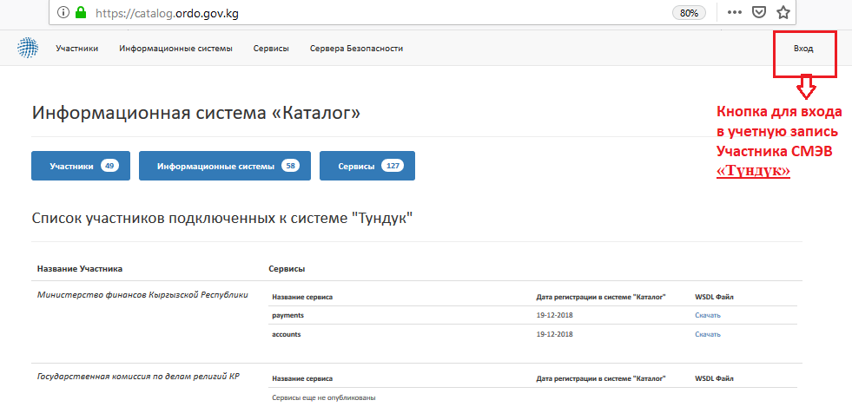
- Электрондук почтаны (арызда көрсөтүлгөн) жана ойлоп табылган сыр сөздү киргизүү. “КИРҮҮ” баскычын басуу.
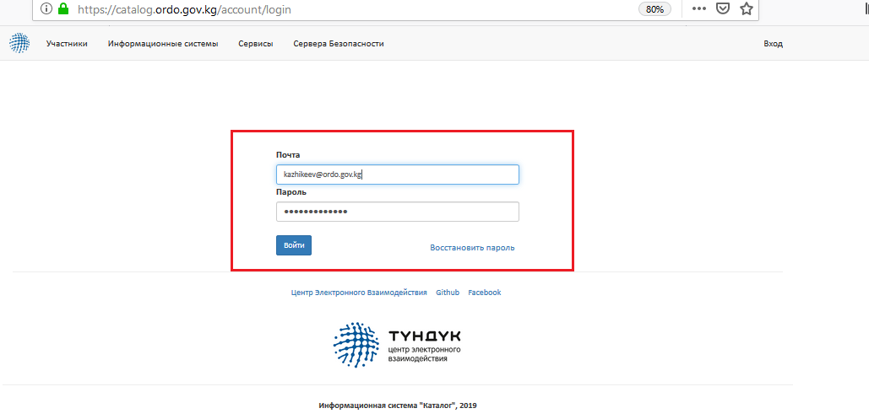

- Навигация панелинде “Жеке кабинет” баскычын басуу.
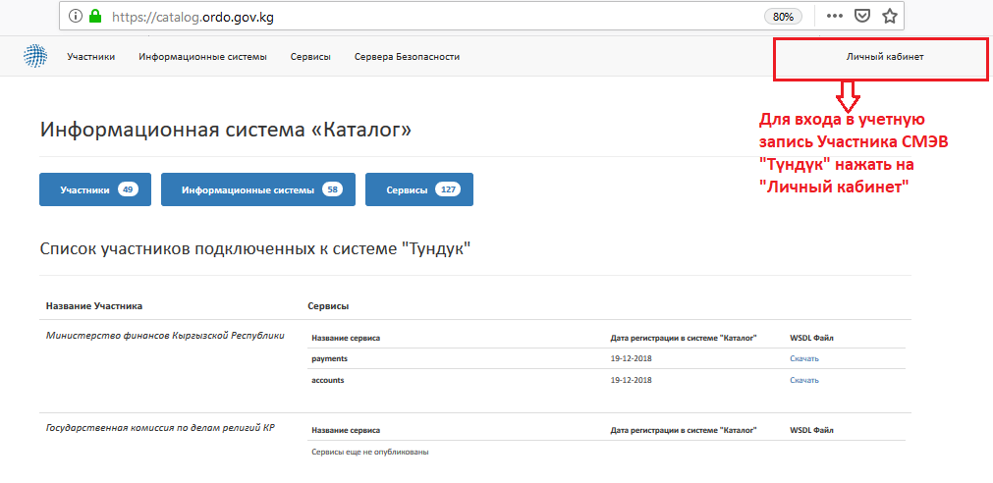
- Ачылган терезеде “Түндүк” ВЭӨТтүн Колдонуучусу менен Катышуучусу жөнүндө жалпы маалымат чыгат (катталган маалыматтык тутум кайсы мамлекеттик, муниципалдык органга, алардын ведомстволоруна караштуу мекемелерине же юридикалык жактарга тиешелүү экендиги).

“Түндүк” ВЭӨТтүн Катышуучусунун маалыматын редакциялоо үчүн Колдонуучу уюмдун аталышын басышы керек.
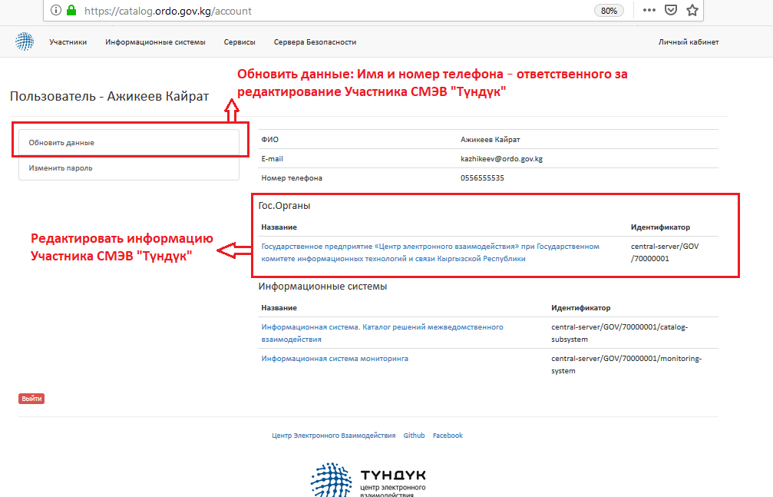
- “Түндүк” ВЭӨТтүн Катышуучусунун маалыматын киргизүү үчүн “РЕДАКЦИЯЛОО” баскычын басуу керек.
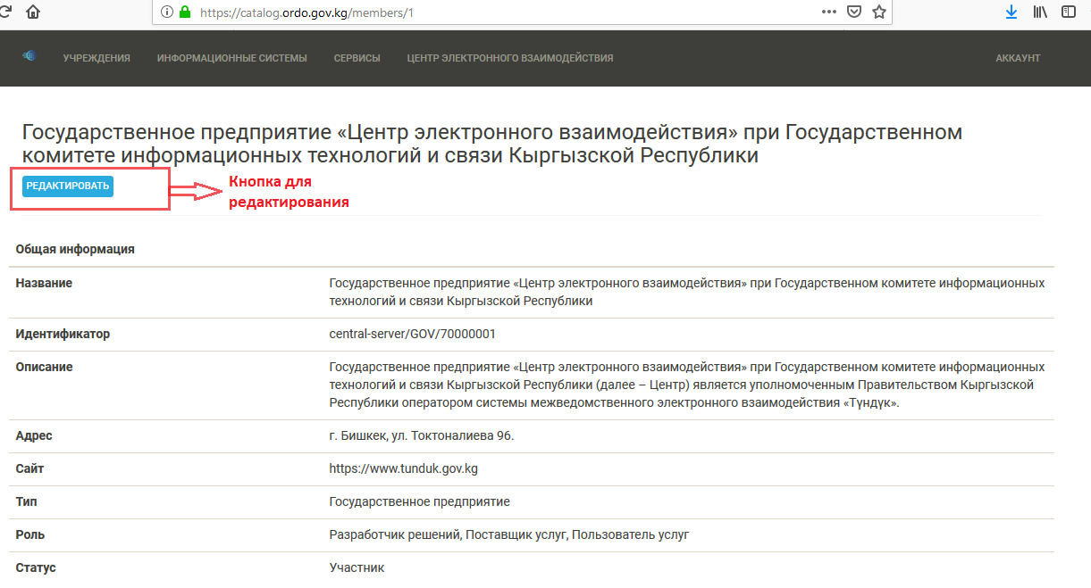
- Андан кийин мамычаларды актуалдуу маалыматтар менен толтуруу зарыл:
- катышуучунун ысымы – “Түндүк” ВЭӨТтүн Катышуучусунун расмий аталышы;
- сайт – катышуучунун расмий сайты;
- дареги – жайгашкан жеринин факт жүзүндөгү дареги;
- сүрөттөлүшү – ыйгарым укуктары жана ишмердик чөйрөсү;
- катышуучунун тиби – катышуучунун категориясы (мамлекеттик органдар, жергиликтүү өз алдынча башкаруу органдары, мамлекеттик жана муниципалдык мекемелер, ишканалар, юридикалык жана жеке жактар);
- катышуучунун макамы – “Түндүк” ВЭӨТтүн Катышуучусунун Каталогдогу азыркы абалын (катышуучу, жоюлган) көрсөткөн варианттардын бирин тандап алуу зарыл;
- катышуучунун ролдору – кызмат көрсөтүүлөрдү жеткирүүчү, кызмат көрсөтүүлөрдөн пайдалануучу же чечимдерди иштеп чыгуучу.
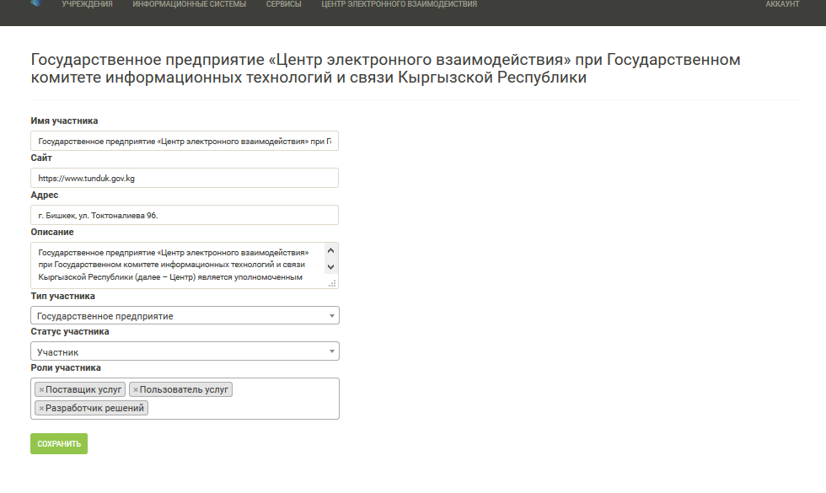
- “САКТОО” баскычын басуу.
- Навигация панелинде “Жеке кабинет” баскычын басуу.
- “Түндүк” ВЭӨТтүн Катышуучусунун маалыматтык тутумдарынын маалыматын редакциялоо үчүн маалыматтык тутумдун аталышын басуу керек.
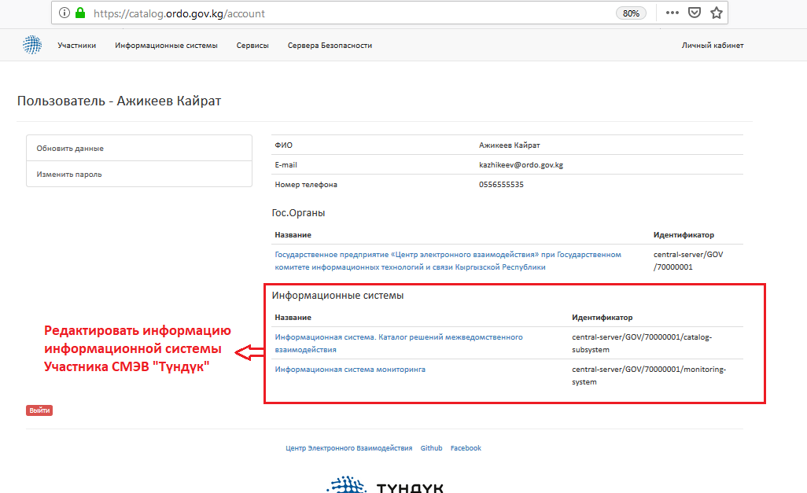

- “Түндүк” ВЭӨТтүн Катышуучусунун маалыматтык тутумуна маалыматтарды киргизүү үчүн «РЕДАКЦИЯЛОО» баскычын басуу керек.
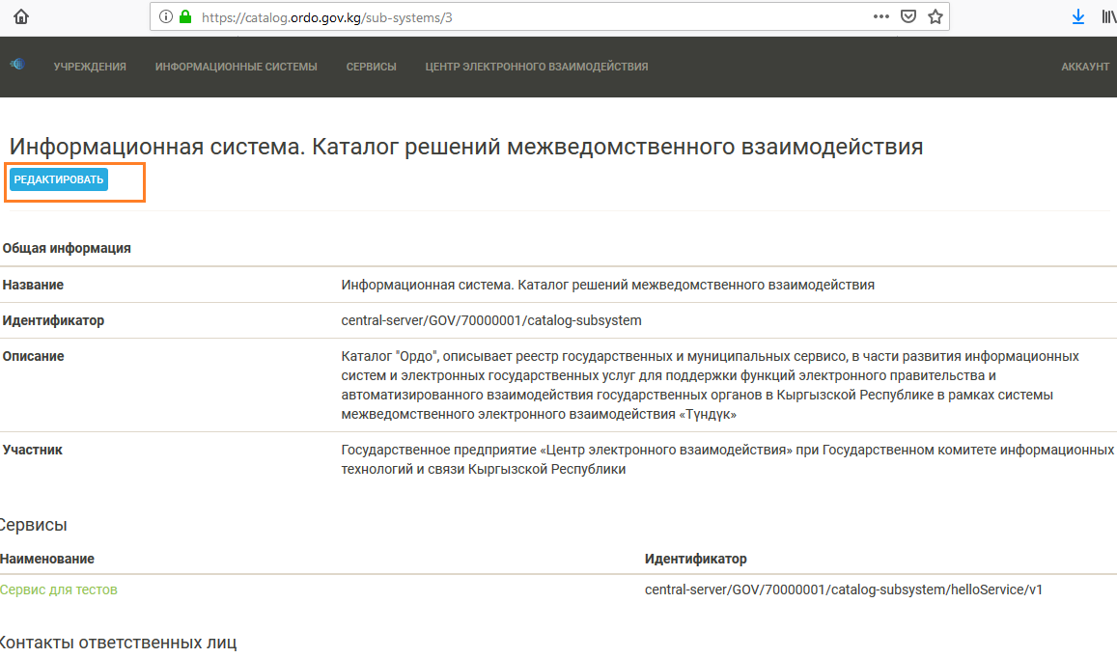

- Мамычаларды актуалдуу маалымат менен толтуруу:
Эгер бул сервис Мамлекеттик органдардын биринчи кезектеги маалымат базаларын иштеп чыгуу планына ылайык иштелип чыкса, сервистин аталышы Биринчи кезектеги маалымат базаларын иштеп чыгуу планында көрсөтүлгөн аталышты толугу менен кайталашы керек:
- аталышы – маалыматтык тутумдун расмий аталышы;
- сүрөттөө – маалыматтык тутумдун милдеттери.

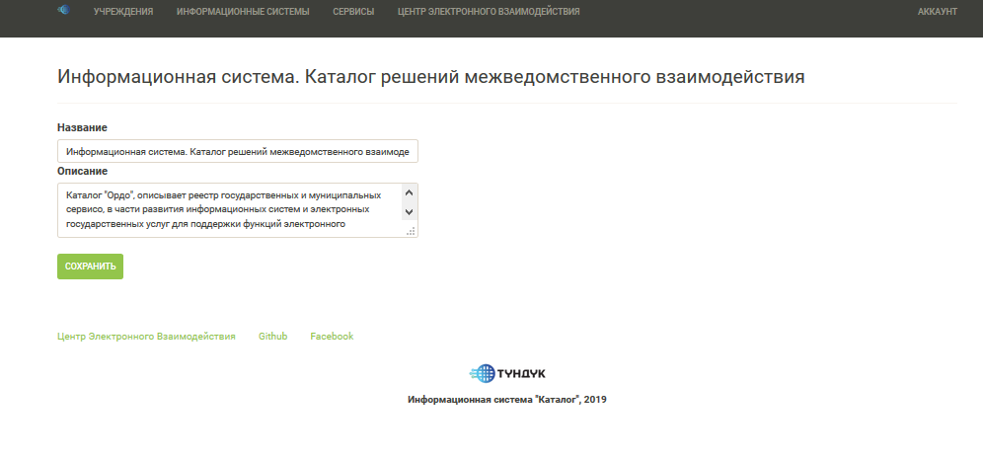
- «САКТОО» баскычын басуу.
- «Маалыматтык тутум» бетинин төмөнкү жагында сервистер көрсөтүлгөн.
Маалыматты редакциялоо үчүн сервистин аталышын басуу.
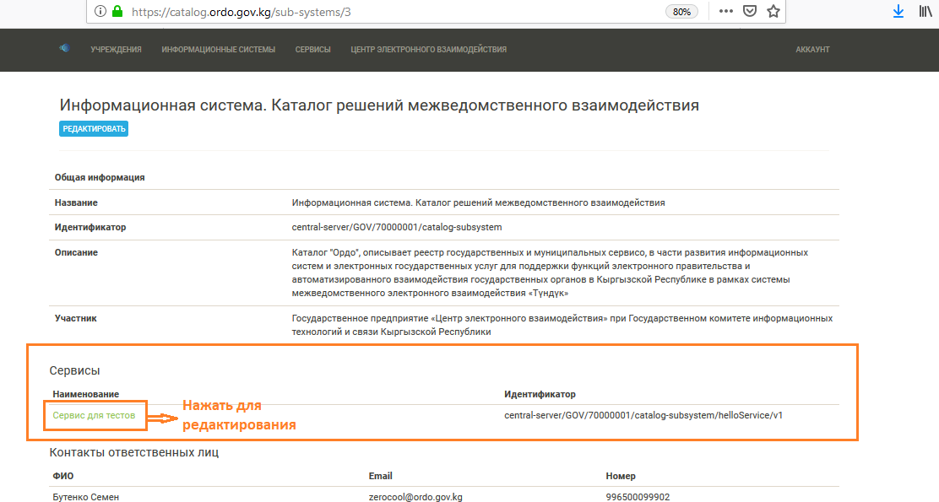
- «РЕДАКЦИЯЛОО» баскычын басуу.
- Мамычаларды актуалдуу маалымат менен толтуруу:
- аталышы – сервистин расмий аталышы;
- сүрөттөө – сервистин милдеттери;
- сервистин документациясы файлын тиркеп коюу – “Түндүк” ВЭӨТтүн Катышуучусунун сервисин кошуу үчүн зарыл болгон документация (каалоого жараша).
- Маалыматты киргизип бүткөндөн кийин «САКТОО» баскычын басуу керек.
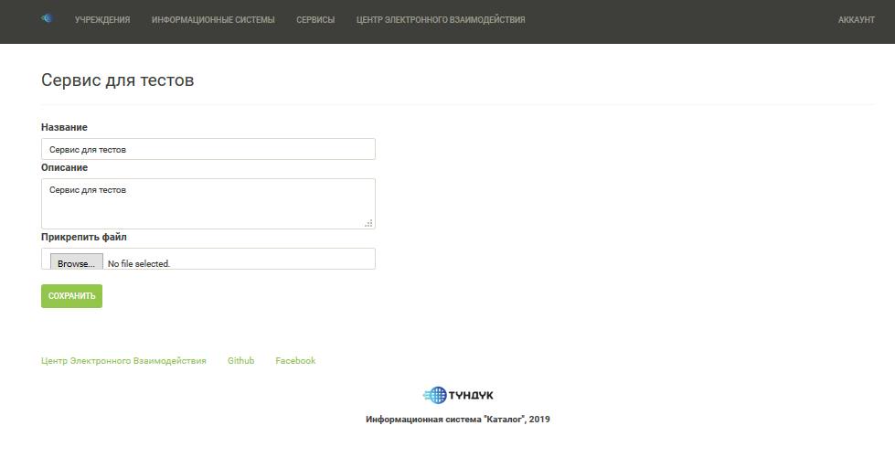
9. Колдонуучунун жеке кабинетинен чыгуу үчүн “Жеке кабинет” баскычын басып, андан кийин беттин төмөнкү жагындагы “ЧЫГУУ” баскычын басуу зарыл.
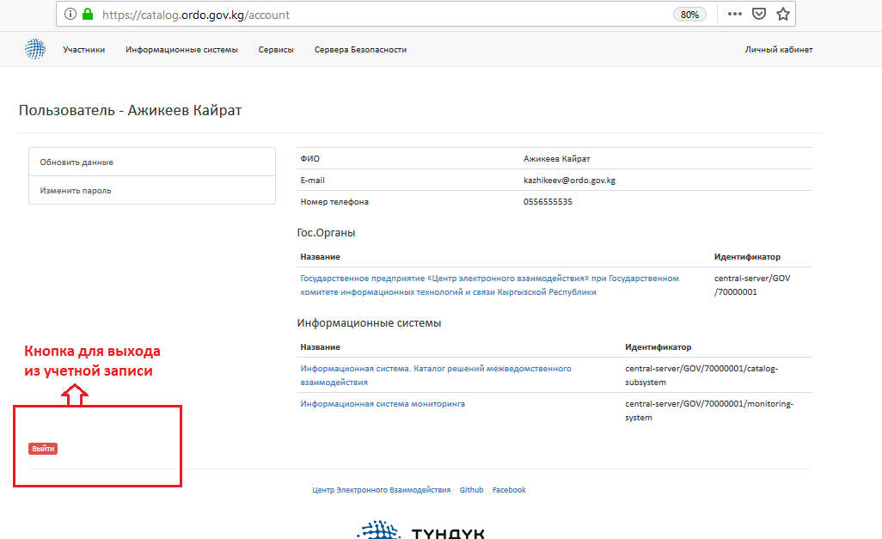

Кыргыз Республикасынын Маалыматтык технологиялар жана байланыш мамлекеттик комитетине караштуу “Электрондук өз ара аракеттенүү борбору” Мамлекеттик ишканасынын 2019-жылдын 1-мартындагы №2-а
буйругу менен бекитилген

“Түндүк” ведомстволор аралык электрондук өз ара аракеттенүү тутумунда суроо-талаптарды жүзөгө ашыруу үчүн маалыматтык тутумдардын адаптерлеринин иштөөсүнө жана аларды иштеп чыгууга талаптар

1. Жалпы жоболор

1. Ушул “Түндүк” ведомстволор аралык электрондук өз ара аракеттенүү тутумунда (мындан ары – “Түндүк” ВЭӨТ) суроо-талаптарды жүзөгө ашыруу үчүн маалыматтык тутумдардын адаптерлеринин иштөөсүнө жана аларды иштеп чыгууга талаптар Кыргыз Республикасынын Өкмөтүнүн 2018-жылдын 11-апрелиндеги №200 “Түндүк” ведомстволор аралык электрондук өз ара аракеттенүү тутумундагы маалыматтык тутумдардын өз ара аракеттенүүсүнө талаптарды бекитүү жөнүндө” токтомуна ылайык иштелип чыккан.
2. Ушул талаптарда төмөнкү түшүнүктөр колдонулат:
Тутумча – “Түндүк” ведомстволор аралык электрондук өз ара аракеттенүү тутумунун (мындан ары – «Түндүк» ВЭӨТ) Катышуучусуна таандык болгон маалыматтык тутумдун бир бөлүгү.
Борбордук сервис – «Түндүк” ВЭӨТтүн катышуучусунун тутумчасы тарабынан көрсөтүлгөн конкреттүү кызматтын борборлоштурулуп аныкталуучу кыскача аталышы. «Түндүк” ВЭӨТтүн сервиси - SOAPйййй (Simple Object Access Protocol) негизиндеги веб-сервис, ал «Түндүк” ВЭӨТ катышуучусу же тутумча тарабынан аткарылат, ошондой эле аны «Түндүк” ВЭӨТтүн башка катышуучулары менен тутумчалары да пайдаланса болот.
3. Ушул Талаптарда RFC 1123 эл аралык стандарттарына ылайык протоколду ишке ашырууга болгон талаптарды аныктоо үчүн төмөнкү терминдер пайдаланылат:
Зарыл, милдеттүү – атайылаштыруу талабын милдеттүү түрдө камсыздоо керектигин көрсөтүү үчүн пайдаланылат;
Сунушталат, тийиш – буга жүйөлүү себептер жолтоо болбогон учурларда атайылаштыруу талабы камсыздалышы керектигин көрсөтүү үчүн пайдаланылат;
Мүмкүн, болот – атайылаштыруу талабы опционалдык экендигин жана зарылдыкка жараша ишке ашырылса боло тургандыгын көрсөтүү үчүн пайдаланылат.
4. Протоколду атайылаштыруу үчүн зарыл болгон талаптардын бирөөсү эле бузулса, ишке ашыруу туура келбейт деп эсептелинет. Бардык зарыл болгон жана сунушталган талаптарга шайкеш келген ишке ашыруу толук айкалышкан деп аталат, ал эми бардык зарыл болгон талаптарга шайкеш келген, бирок бардык эле сунушталган талаптарга шайкеш келе бербеген ишке ашыруу – шарттуу түрдө туура келет деп аталат.

2. Объектилерди идентификациялоо

5. «Түндүк» ВЭӨТтө уникалдуу идентификаторлор колдонулат. Идентификаторлор объектинин тибинен жана иерархиялык коддордун ырааттуулугунан турат.
Бардык идентификаторлор «Түндүк» ВЭӨТтүн экземплярын идентификациялаган коддон башталат. Тутумдун кодунда «central-server» деп аталган «Түндүк» ВЭӨТ өнөр жай экземплярына арналган «Түндүк» ВЭӨТ экземпляры пайдаланылат.
6. Маани-маңыздын (сущность) ар кандай типтери үчүн глобалдуу уникалдуу идентификаторлордун түзүлүшүн сүрөттөө төмөнкүчө ишке ашырылат:
Маани-маңыздар сап түрүндө берилген учурларда T:C1/C2/... форматы колдонулат, мында T – объектинин тиби, C1, C2 – компоненттердин коду болуп саналат. Эскертме: бул формат ушул документте гана пайдаланылат. Конфигурациянын билдирмелери менен файлдарындагы идентификаторлор XML форматында берилет.
«Түндүк» ВЭӨТ Катышуучусу – КАТЫШУУЧУ: [ЭКЗЕМПЛЯР]/ [катышуучунун классы]/ [катышуучунун коду], мында идентификатор төмөнкү компоненттерден турат:
- «Түндүк» ВЭӨТ экземплярына шайкеш келген код;
- катышуучулардын классын аныктаган код (мисалы, мамлекеттик орган, жеке ишкана, жеке жак. Эреже катары, мүчөлөрдүн коддору ушул мүчө-кландын ичиндеги коддордун уникалдуулугун кепилдеген орган тарабынан берилет);
- «Түндүк» ВЭӨТ катышуучусунун класска тиешелүүлүгүн так идентификациялаган катышуучунун коду.
1-мисал:
Катышуучунун идентификатору: central-server/GOV/7432234/ мамлекеттик органдын классы (GOV) жана 7432234 коду менен ВЭӨТтө катталган уюм (central-server) болуп саналат.
Тутумча – ТУТУМЧА: [тутумчанын ээси] / [тутумчанын коду]. Тутумча үчүн идентификатор тутумча менен анын кодуна ээлик кылган «Түндүк» ВЭӨТ катышуучусунун идентификаторунан турат. Тутумчанын коду «Түндүк» ВЭӨТ катышуучусу тарабынан тандалат жана ал ушул катышуучунун тутумчаларынын алкагында уникалдуу болушу керек.

2-мисал:
Тутумчанын идентификатору: central-server/GOV/7432234/highsecurity «Түндүк» ВЭӨТ катышуучусуна тиешелүү болгон highsecurit коду менен буга чейинки мисалдан (КАТЫШУУЧУ:central-server/GOV/7432234/).
Сервис – СЕРВИС: [кызмат көрсөтүүчү]/ [кызмат көрсөтүүнүн коду]/[версия]. Сервис идентификатору кызмат көрсөтүүчүдөн (же «Түндүк» ВЭӨТ катышуучусунан, же тутумчадан), сервис кодунан жана анын версиясынан турат. Сервис кодун кызмат көрсөтүүчү тандайт. Версия милдеттүү эмес параметр болуп саналат жана бир эле сервистин техникалык жактан айкалышпаган версияларын айырмалоо үчүн пайдаланылышы мүмкүн.
3-мисал:
сервис идентификатору: central-server/GOV/7432234/highsecurity/getSecureData/v1 v1 кызматы getSecureData версиясын идентификациялайт.
борбордук сервис – CENTRALSERVICE: /[central-server]/[код услуги]. Борбордук сервистердин тизмеси «Түндүк» ВЭӨТ оператору тарабынан башкарылат, ал да сервистердин уникалдуу коддорун дайындайт.
4-мисал:
борбордук сервистин идентификатору: central-server/populationRegisterpersonData адамдын маалыматтарын калктын бирдиктүү мамлекеттик регистринен кайрыган борбордук сервисти идентификациялайт.

3. Кабарлардын форматы

7. Идентификаторлорду чагылдыруу үчүн XML негизиндеги маалыматтардын форматы төмөнкүчө түзүлөт.
Ушул бөлүктө аныкталган маалыматтар түзүмү менен элементтери http://x-road.eu/xsd/identifiers аталыштар мейкиндигинде жайгашкан. Толук XML-схема Тиркемеде көрсөтүлгөн.
5-мисал: (схеманы аныктоо темасы)
<? xml version="1.0" encoding="UTF-8"?>
<xs:schema xmlns:xs="http://www.w3.org/2001/XMLSchema"
elementFormDefault="qualified" targetNamespace="http://cyber.ee/xsd/identifiers"
xmlns="http://x-road.eu/xsd/identifiers">

XRoadIdentifierType комплекстүү тиби идентификаторлордун бардык башка типтери үчүн (чектөө жолу менен алынган) база катары кызмат кылат, бул болсо ар кандай идентификаторлордо орун алышы мүмкүн болгон бардык мамычалардын биригишин камтыйт. objectType атрибутуна идентификатордун тиби камтылган жана ал өзүнчө мамычаларды текшерген шарттарды колдонбостон эле «Түндүк” ВЭӨТтүн катышуучулары менен тутумчалардын ортосундагы айырмачылыкты аныктоо үчүн пайдаланылышы мүмкүн.

6-мисал:
<xs:complexType name="XRoadIdentifierType">
<xs:sequence>
<xs:element minOccurs="0" ref="xRoadInstance"/>
<xs:element minOccurs="0" ref="memberClass"/>
<xs:element minOccurs="0" ref="memberCode"/>
<xs:element minOccurs="0" ref="subsystemCode"/>
<xs:element minOccurs="0" ref="serviceCode"/>
<xs:element minOccurs="0" ref="serviceVersion"/>
</xs:sequence>
<xs:attribute ref="objectType" use="required"/>
</xs:complexType>

XRoadObjectType тизмегинде objectType атрибутунун бардык маанилери тизмектелген.
7-мисал:
<xs:simpleType name="XRoadObjectType">
<xs:restriction base="xs:string">
<xs:enumeration value="MEMBER"/>
<xs:enumeration value="SUBSYSTEM"/>
<xs:enumeration value="SERVICE"/>
<xs:enumeration value="CENTRALSERVICE"/>
</xs:restriction>
</xs:simpleType>

Андан соң XRoadIdentifierType колдонулган элементтер менен атрибуттарды аныктоо зарыл.
8-мисал:
<xs:element name="xRoadInstance" type="xs:string"/>
<xs:element name="memberClass" type="xs:string"/>
<xs:element name="memberCode" type="xs:string"/>
<xs:element name="subsystemCode" type="xs:string"/>
<xs:element name="serviceCode" type="xs:string"/>
<xs:element name="serviceVersion" type="xs:string"/>
<xs:attribute name="objectType" type="XRoadObjectType"/>

8. Идентификаторлордун конкреттүү типтерин берүү үчүн татаал типтерди аныктоо төмөнкүчө ишке ашырылат:

XRoadClientIdentifierType кызматтын кардарлары, тактап айтканда, “Түндүк” ВЭӨТ Катышуучулары жана тутумчалар тарабынан колдонулса боло турган идентификаторлорду берүү үчүн пайдаланылат.
9-мисал:
<xs:complexType name="XRoadClientIdentifierType">
<xs:complexContent>
<xs:restriction base="XRoadIdentifierType">
<xs:sequence>
<xs:element ref="xRoadInstance"/>
<xs:element ref="memberClass"/>
<xs:element ref="memberCode"/>
<xs:element minOccurs="0" ref="subsystemCode"/>
</xs:sequence>
</xs:restriction>
</xs:complexContent>
</xs:complexType>

XRoadServiceIdentifierType сервистердин идентификаторлорун берүү үчүн колдонулушу мүмкүн.

10-мисал:
<xs:complexType name="XRoadServiceIdentifierType">
<xs:complexContent>
<xs:restriction base="XRoadIdentifierType">
<xs:sequence>
<xs:element ref="xRoadInstance"/>
<xs:element ref="memberClass"/>
<xs:element ref="memberCode"/>
<xs:element minOccurs="0" ref="subsystemCode"/>
<xs:element ref="serviceCode"/>
<xs:element minOccurs="0" ref="serviceVersion"/>
</xs:sequence>
</xs:restriction>
</xs:complexContent>
</xs:complexType>

XRoadCentralServiceIdentifierType инстанциялардын идентификаторлорун берүү үчүн пайдаланылышы мүмкүн.
11-мисал:
<xs:complexContent>
<xs:restriction base="XRoadIdentifierType">
<xs:sequence>
<xs:element ref="xRoadInstance"/>
<xs:element ref="serviceCode"/>
</xs:sequence>
</xs:restriction>
</xs:complexContent>
</xs:complexType>

9. Кабарлардын темалары жана аларды толтурууга талаптар төмөнкүчө ишке ашырылат.
«Түндүк» ВЭӨТтө колдонулган SOAP кошумча темаларынын сүрөттөлүшү ушул бөлүккө ылайык жүзөгө ашырылат.
Кызматтын кардары коопсуздук серверине суроо-талап жөнөткөн учурда мамычалар же centralService кызматтарынын бири сөзсүз түрдө болушу керек. Эгер centralService мамычасы колдонулса, коопсуздук сервери борбордук кызматты аныктайт да, автоматтык түрдө кызмат мамычасын борбордук кызматты ишке ашырган конкреттүү кызмат көрсөтүү идентификатору менен толтурат. Кызматка жөнөтүлгөн суроо-талапта эки мамыча тең болушу мүмкүн (тейлөө талаасы бар).

1-таблица. Кабарлардын аталыштарынын параметрлерин сүрөттөө

Мамыча | Тиби | Милдеттүү же опционалдык | Сүрөттөлүшү | Толтурууга талаптар
client | XRoadClientIdentifierType | Милдеттүү | Кардарды идентификациялайт —  Кызмат көрсөтүүнү чакырууну демилгелеген негиздеме. | “Түндүк” ВЭӨТ протоколуна ылайык толтурулат.
service | XRoadServiceIdentifierType | Опционалдык | Суроо-талап чакырган сервисти идентификациялайт. | “Түндүк” ВЭӨТ протоколуна ылайык толтурулат.
centralService | XRoadCentralService-IdentifierType | Опционалдык | Суроо-талап чакырган борбордук кызматты идентификациялайт. | “Түндүк” ВЭӨТ протоколуна ылайык толтурулат.
id | string | Милдеттүү | Кабар үчүн уникалдуу идентификатор. | IDни генерациялоонун төмөнкүдөй ыкмасын колдонуу зарыл — 30 байт ар түрлүү маалыматтар, Base64 кодировкасында.
userId | string | Милдеттүү | Анын иш-аракетинен улам суроо-талап демилгеленген колдонуучу. Колдонуучунун идентификатору эки тамгалуу ISO  өлкөнүн коду болушу керек (мисалы,  KG12345678901). | userId — Анын иш-аракетинен улам суроо-талап демилгеленген колдонуучу. Колдонуучунун идентификатору төмөнкүчө түзүлүүгө тийиш:  1. Эки тамгалуу ISO өлкө коду колдонуучунун жеке идентификациялык номерин кошуу менен (мисалы, KG20102199900011).  2. Колдонуучунун башка уникалдуу идентификатору менен (мисалы, АМТда пайдаланылган колдонуучунун идентификатору), идентификаторлорду берүүнүн мындай ыкмасын колдонуучуну белгилүү бир себептерден улам идентификация кылууга мүмкүн эмес болгон учурда (укук коргоо органдарынан суроо-талаптар) пайдалануу сунушталат, антсе да маалымат сураган АМТ конкреттүү колдонуучуну идентификациялай алышы зарыл. Колдонуучуну идентификатор аркылуу аныктаган маалыматты кызматкерлер иштен бошонуп кеткенде да же АМТ эксплуатациядан чыгарылган учурда да туруктуу негизде сактоо зарыл.  3. Маалыматтарга болгон суроо-талапты демилгелеген процесстин башка уникалдуу идентификатору менен (мисалы, регистрлердин ортосундагы фондук синхрондоштуруу).
requestHash | string | Опциондук | Жооптор үчүн. Бул мамыча SOAP билдирменин суроо-талап хэшин камтыйт. | Бул мамыча автоматтык түрдө толтурулат
requestHash/  @algorithmId | string | Милдеттүү | Hash мамычасынын суроо-талабынын маанисин эсептөө үчүн пайдаланылган хэш-алгоритмди идентификациялайт, алгоритмдер  XML-DSIG  өзгөчөлүгүндө тизмектелген URI катары белгиленет. [DSI13]. | Бул мамыча коопсуздук серверинин сервистик жеткирүүсү тарабынан автоматтык түрдө толтурулат
issue | string | Опционалдык | Арызды, негиздемени же сервиске кайрылуу үчүн негиз болуп берген документти идентификациялайт. Бул мамыча суроо-талап (жооп) кызматын жумушчу жол-жоболорго кошуу үчүн пайдаланылат. | 1. Бул маалыматты бербей коюу мүмкүн.  2. Маалыматтар кандай негизде суралганын берүү сунушталат (мисалы, форманы автотолтуруу, карызын текшерүү, ишке кабыл алуу, ошондой эле башка себептер)
authentication  Method | string | Милдеттүү | Аутентификация ыкмасы | 1. authenticationMethod төмөнкүлөрдүн бири болууга тийиш:  EID – инсандын күбөлүгү менен (ID-CARD, DIGI-ID);  MID – инсандын мобилдүү күбөлүгү менен (MOBILE-ID);  CERT – башка сертификат менен;  EXTERNAL – сырткы кызмат көрсөтүү аркылуу (BANK-LINK);  PASSWORD – пайдалануучунун идентификатору жана сыр сөз менен;  SYSTEM – суроо-талап cron тапшырмасы же башка автоматтык процесс аркылуу жөнөтүлгөн учурда.  2. АМТнын конкреттүү колдонуучусу суроо-талаптын себеби болбогон учурда (мисалы, cron милдети же башка ички алгоритмдер) бул мамычаны бербей коюуга мүмкүн.
profileVersion | string | Милдеттүү | “Түндүк” ВЭӨТ протоколунун версиясы | «Түндүк» ВЭӨТ үчүн 4.0 протоколунун 6-версиясы

Кызмат жооп берүүдө аталыштын бардык мамычаларын суроо-талаптан жоопко көчүрүп алууга милдеттүү.

10. Билдирменин мазмунунда SOAP документтер/литералдар менен коддоо жөнүндө келишим пайдаланылууга тийиш. Бул келишимге ылайык, суроо-талаптын мазмуну foo аталышындагы элементке оролушу керек, ал эми жооптун мазмуну fooResponse аталышындагы элементке оролушу керек, мында foo – бул сервистин аталышы болуп саналат. Ороо элементинде пайдаланылган сервистин аталышы сервистин темасынын serviceCode мамычасынын элементтерине шайкеш келиши керек.

4. Сервистердин сүрөттөлүшү

11. Сервистер WSDL веб-кызматтарынын тилин пайдалануу менен сүрөттөлөт.
12. «Түндүк» ВЭӨТ сервистердин ар кандай версияларын колдонот. Сервистин ар кандай версиялары кызмат көрсөтүүнү сүрөттөөдөгү маанилүү эмес техникалык өзгөрүүлөрдү.
12-мисал: Жаңы версия кызматты сүрөттөөнү реструктуризациялоо (XML-схемадагы типтердин аталышын өзгөртүү же рефакторинг) же мамычалардын типтери менен аталыштарын өзгөртүү учурунда түзүлүшү керек. Кызматтын семантикасын же берилген кабарлардын мазмунун өзгөртүү учурунда жаңы коду бар жаңы кызматты түзүү зарыл.
13. Сервистерди берүү боюнча контракттардын контекстинде сервистер версиясыз деп эсептелинет, бул бир эле сервистин бардык версиялары эквиваленттүү экендигин билдирет.
Эскертме: Бул коопсуздук серверлеринде пайдаланылган жетүү боюнча чектөөлөргө да тиешелүү, башкача айтканда, жетүүнү башкаруу элементтерине версиясыз жетүү коддору да кирет. Бул иштеп башташы үчүн бир эле сервистин бардык версиялары бир эле контрактты ишке ашырууга тийиш.
14. Сервистерди WSDL жардамы менен сүрөттөө төмөнкүчө жүзөгө ашырылат.
Сервистерди сүрөттөө WSDL [WSD01] тилинде төмөнкү чектөөлөр менен кеңейтүүлөрдү эске алуу менен жазылууга тийиш.
WSDL байламтасын стиль/пайдалануунун комбинациясы документ/литерал болушу керек (binding style="document"; use="literal").
Кызматтарды киргизүү жана чыгаруу параметрлери XML-схемаларын [XSD04a, XSD04b] пайдалануу менен сүрөттөлөт.
Эскертме: Бош келген жооп жөн эле жаңылыштыкпы же жөн гана жазууларды камтыбай калганбы деп кардар тараптан адашуу болбошу үчүн маалыматтарды кайтарып берүү сервисин иштеп чыгууда кандай чакыруу болбосун ага берилген жоопто жок дегенде бош эмес скалярдык параметр болушу сунушталат. Бул параметр ката жөнүндө техникалык эмес билдирме болушу мүмкүн (каталар жөнүндө техникалык билдирмелер SOAP үзгүлтүккө учуроолору жөнүндө билдирмелер менен кайра жөнөтүлүп турушу керек).
2-таблицада ВЭӨТкө тийиштүү болгон маалыматты берүү үчүн WSDL кошуп койсо боло турган элементтер тизмектелген. Аталыштардын алдын-ала мейкиндигинин идентификатору «http://x-road.eu/xsd/identifiers» аталыштарынын мейкиндигине байланышкан.
2-таблица. “Түндүк” ВЭӨТ кызматтары үчүн WSDL элементтери

Мамыча | Сүрөттөлүшү
/definitions/binding/operation/@name | Сервис коду
/definitions/binding/operation/  id:version | Сервис версиясы
/definitions/portType/operation/  documentation/xrd:title | Сервистин аталышы (human readable - Колдонуучуга берүү үчүн)
/definitions/portType/operation/  documentation/xrd:notes | Сервистин сүрөттөлүшү (human readable - Колдонуучуга берүү үчүн)
documentation/xrd:notes  Description of the service (for displaying  to users)  /definitions/portType/operation/  documentation/xrd:techNotes | Сервистин сүрөттөлүшү (иштеп чыгуучулар, колдонуучу үчүн)
5. Корутунду жоболор
15. “Түндүк” ВЭӨТтүн Катышуучулары адаптерлерди иштеп чыгууда жана алар менен иштөөдө ушул Талаптарды сактоого милдеттүү.
“Түндүк” ведомстволор аралык электрондук өз ара аракеттенүү тутумунда суроо-талаптарды жүзөгө ашыруу үчүн маалыматтык тутумдардын адаптерлерин иштеп чыгууга жана иштешине коюлган талаптарга тиркеме

XML Schema for Identiﬁers
<?xml version="1.0" encoding="UTF-8"?>
<xs:schema xmlns:xs="http://www.w3.org/2001/XMLSchema" elementFormDefault="qualified" targetNamespace="http://xroad.net/xsd/identifiers" xmlns="http://xroad.net/xsd/identifiers">
<xs:complexType name="XRoadIdentifierType">
<xs:annotation>
<xs:documentation>Globally unique identifier in the XRoad system. Identifier consists of object type specifier and list of hierarchical codes (starting with code that identifiers the XRoad instance).</xs:documentation>
</xs:annotation>
<xs:sequence>
<xs:element minOccurs="0" ref="xRoadInstance"/>
<xs:element minOccurs="0" ref="memberClass"/>
<xs:element minOccurs="0" ref="memberCode"/>
<xs:element minOccurs="0" ref="subsystemCode"/>
<xs:element minOccurs="0" ref="serviceCode"/>
<xs:element minOccurs="0" ref="serviceVersion"/>
</xs:sequence>
<xs:attribute ref="objectType" use="required"/>
</xs:complexType>
<xs:simpleType name="XRoadObjectType">
<xs:annotation>
<xs:documentation>Enumeration for XRoad identifier types.</xs:documentation>
</xs:annotation>
<xs:restriction base="xs:string">
<xs:enumeration value="MEMBER"/>
<xs:enumeration value="SUBSYSTEM"/>
<xs:enumeration value="SERVICE"/>
<xs:enumeration value="CENTRALSERVICE"/>
</xs:restriction>
</xs:simpleType>
<xs:element name="xRoadInstance" type="xs:string">
<xs:annotation>
<xs:documentation>Identifies the XRoad instance. This field is applicable to all identifier types.</xs:documentation>
</xs:annotation>
</xs:element>
<xs:element name="memberClass" type="xs:string">
<xs:annotation>
<xs:documentation>Type of the member (company, government institution, private person, etc.)</xs:documentation>
</xs:annotation>
</xs:element>
<xs:element name="memberCode" type="xs:string">
<xs:annotation>
<xs:documentation>Code that uniquely identifies a member of given member type.</xs:documentation>
</xs:annotation>
</xs:element>
<xs:element name="subsystemCode" type="xs:string">
<xs:annotation>
<xs:documentation>Code that uniquely identifies a subsystem of given XRoad member.</xs:documentation>
</xs:annotation>
</xs:element>
<xs:element name="serviceCode" type="xs:string">
<xs:annotation>
<xs:documentation>Code that uniquely identifies a service offered by given XRoad member or subsystem.</xs:documentation>
</xs:annotation>
</xs:element>
<xs:element name="serviceVersion" type="xs:string">
<xs:annotation>
<xs:documentation>Version of the service.</xs:documentation>
</xs:annotation>
</xs:element>
<xs:attribute name="objectType" type="XRoadObjectType"/>
<xs:complexType name="XRoadClientIdentifierType">
<xs:complexContent>
<xs:restriction base="XRoadIdentifierType">
<xs:sequence>
<xs:element ref="xRoadInstance"/>
<xs:element ref="memberClass"/>
<xs:element ref="memberCode"/>
<xs:element minOccurs="0" ref="subsystemCode"/>
</xs:sequence>
</xs:restriction>
</xs:complexContent>
</xs:complexType>
<xs:complexType name="XRoadServiceIdentifierType">
<xs:complexContent>
<xs:restriction base="XRoadIdentifierType">
<xs:sequence>
<xs:element ref="xRoadInstance"/>
<xs:element ref="memberClass"/>
<xs:element ref="memberCode"/>
<xs:element minOccurs="0" ref="subsystemCode"/>
<xs:element ref="serviceCode"/>
<xs:element minOccurs="0" ref="serviceVersion"/>
</xs:sequence>
</xs:restriction>
</xs:complexContent>
</xs:complexType>
<xs:complexType name="XRoadCentralServiceIdentifierType">
<xs:complexContent>
<xs:restriction base="XRoadIdentifierType">
<xs:sequence>
<xs:element ref="xRoadInstance"/>
<xs:element ref="serviceCode"/>
</xs:sequence>
</xs:restriction>
</xs:complexContent>
</xs:complexType>
</xs:schema>

